**大气的受热过程**

棠湖中学 孟海军

**【课程标准】**

运用图表说明大气受热过程。

**【学习目标】**

1、运用示意图，说明大气对太阳辐射的削弱作用。

2、通过与月球对比，分析大气对地面的保温作用。

**【互动解疑】**

**探究一：大气的削弱作用**

阅读大气的受热过程图，回答下列问题。

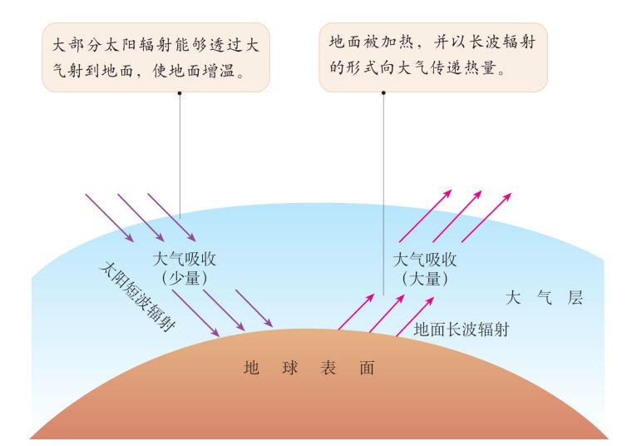

1、地球表面的热量来自哪里？

2、大气吸收的太阳辐射和地面辐射有何不同？

3、大气对太阳辐射的吸收会对地球产生哪些影响。

**小结：**

**活学活用：**

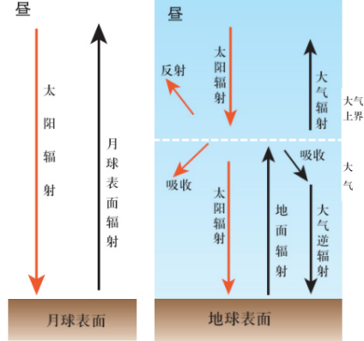阅读月球表面和地球表面受热过程比较图，回答下列问题。

运用大气对太阳辐射的削弱原理，

解释白天月球表面温度可以达到127℃的原因。

**探究二：大气的保温作用**

大气在增温的同时，也向外辐射热量。大气辐射的方向既有向上的，也有向下的。大气辐射中向下的部分，因为与地面辐射方向相反，称为大气逆辐射。阅读月球表面和地球表面受热过程比较图，回答下列问题。

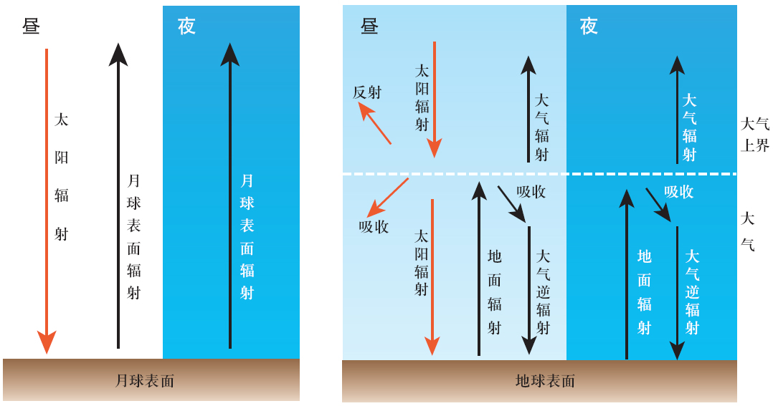

根据地球表面受热过程图，分析大气逆辐射对地面的作用。

**活学活用：**

阅读月球表面和地球表面受热过程比较图，回答下列问题。

运用大气对地面保温作用原理，解释夜晚月球表面温度可以达到-183℃的原因。

**归纳总结：**